**Сканер штрихкодов ZEBRA LS2208**

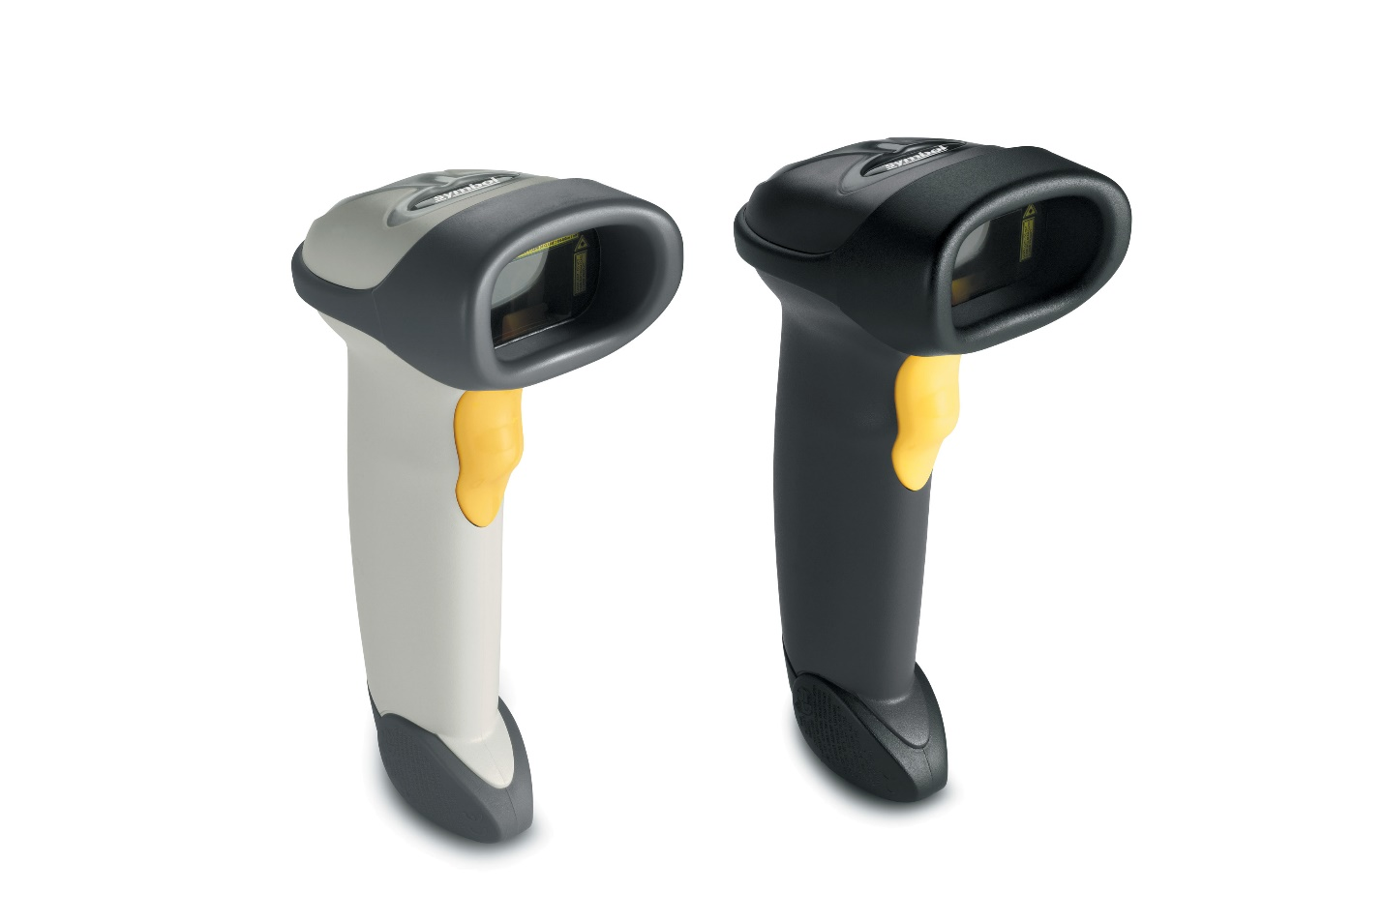

**Характеристики**  
Бренд — ZEBRA  
Модель — LS2208  
Страна производитель — Китай  
Тип сканера — Лазерный  
Тип подключения — Проводное (USB)  
Тип штрихкодов — 1D  
Скорость сканирования — 100 скан/сек  
Вес — 146 г  
Корпус — Пластиковый, черный  
Поддержка интерфейсов — USB  
Питание — От USB порта

**Введение**

Сканер штрихкодов ZEBRA LS2208 был впервые выпущен в 2005 году и остаётся востребованным благодаря своей надёжности и хорошим рабочим характеристикам, что делает его идеальным выбором для использования в розничной торговле, на складах и в сфере логистики. Он успешно конкурирует с аналогичными моделями, такими как Honeywell Voyager, но часто выделяется благодаря лучшему соотношению цены и качества.

Ключевые особенности, такие как небольшой вес (всего 146 г) и эргономичный дизайн, делают ZEBRA LS2208 удобным для длительного использования, что особенно важно для сотрудников, которые используют сканер на протяжении всего рабочего дня. Скорость сканирования 100 скан/сек и поддержка всех стандартных 1D-кодов обеспечивают надёжную работу устройства в самых разных условиях. Благодаря USB-подключению, LS2208 легко интегрируется в большинство современных систем.

В 2024 году цена ZEBRA LS2208 составляет около 100–120 долларов, что делает его популярным выбором для бизнеса, который нуждается в долговечном и производительном устройстве. В сравнении с конкурентами, такими как Honeywell Voyager, который может стоить чуть дороже, ZEBRA LS2208 остаётся отличным вариантом для тех, кто ищет надёжное решение по разумной цене. Единственным недостатком может быть отсутствие поддержки 2D-кодов, однако для большинства предприятий, работающих с линейными штрихкодами, этого вполне достаточно.

**Сравнение с другой моделью**

ZEBRA LS2208 — это надёжное решение по доступной цене, особенно если учитывать его стоимость в 2024 году, которая составляет около $110. Он превосходит некоторых конкурентов, таких как Honeywell Voyager, не только по цене, но и по удобству использования благодаря своему лёгкому весу и простоте интеграции с системами. Хотя Honeywell может предлагать более ударопрочный корпус, ZEBRA LS2208 остаётся предпочтительным выбором для тех, кто ищет качественный сканер без переплаты.

**Плюсы Honeywell Voyager:**

1. **Высокая точность сканирования** — обеспечивает быстрое и точное считывание как 1D, так и 2D штрихкодов (в некоторых моделях).
2. **Прочный корпус** — выдерживает падения и подходит для работы в сложных условиях, например, на складах.
3. **Эргономичный дизайн** — удобен в использовании, даже при длительной работе.
4. **Поддержка 2D-кодов** — в некоторых моделях Voyager, что расширяет функциональность.
5. **Автоматическое считывание** — возможность автоматического сканирования, что упрощает работу.

**Минусы Honeywell Voyager:**

1. **Высокая стоимость** — дороже по сравнению с некоторыми конкурентами, особенно базовые модели.
2. **Вес** — чуть тяжелее некоторых аналогов, что может быть неудобно при длительном использовании.
3. **Ограниченная совместимость** — некоторые модели могут быть сложнее в интеграции с устаревшими системами.

**Итог:** ZEBRA LS2208 и Honeywell Voyager — это два качественных сканера штрих-кодов, которые обладают своими преимуществами. ZEBRA LS2208 предлагает простоту, надежность и стабильную работу, что делает его отличным выбором для тех, кто ищет доступное и удобное решение. Honeywell Voyager, в свою очередь, предлагает более продвинутые функции и удобства, включая более высокую скорость сканирования и возможность работы с 2D-штрихкодами, что делает его подходящим для более требовательных пользователей.

**Описание**

Сканер штрих-кодов ZEBRA LS2208 — это надежное и удобное устройство для считывания линейных штрих-кодов, идеально подходящее для использования в розничной торговле, на складах, в офисах и других коммерческих или административных средах. Эта модель сочетает в себе высокое качество сборки, эргономичный дизайн и доступную цену, что делает её отличным выбором для организаций, нуждающихся в простом и эффективном решении для ежедневного сканирования.

ZEBRA LS2208 поддерживает технологию лазерного сканирования, обеспечивая точное и быстрое считывание штрих-кодов на расстоянии до 43 см. Сканер легко справляется с поврежденными или плохо напечатанными кодами, что значительно повышает его производительность. Вес устройства составляет всего 146 грамм, что делает его удобным для длительного использования без усталости.

Благодаря прочной конструкции, устройство способно выдерживать падения с высоты до 1,5 метров, что повышает его надежность в условиях интенсивной эксплуатации. Сканер совместим с различными интерфейсами, включая USB, RS232 и клавиатурный интерфейс, что упрощает его интеграцию в любую существующую систему.

ZEBRA LS2208 прост в использовании и не требует сложной настройки: устройство работает по принципу «подключай и сканируй». Для начала работы достаточно подключить сканер к компьютеру или кассовому терминалу, и он сразу будет готов к использованию. Устройство способно сканировать штрих-коды с экранов мобильных телефонов и мониторов, что расширяет его функциональность в условиях современного бизнеса.

ZEBRA LS2208 имеет компактный и эргономичный дизайн, что делает его идеальным для использования в любых пространствах. Он поставляется с удобной подставкой для режима работы "hands-free", что позволяет операторам быстро и комфортно сканировать товар без необходимости держать сканер в руках.

Благодаря высокому качеству и надежности, ZEBRA LS2208 используется в самых различных отраслях: от розничной торговли и логистики до банковской сферы и медицины. Этот сканер станет надежным помощником в вашей работе, обеспечивая высокую производительность и удобство.

Вы можете приобрести сканер штрих-кодов ZEBRA LS2208 с гарантией и доставкой по всей России у официального дилера.